Autor/Origen:  Federico García Lorca  (1898-1936, España) | Obra:  “Prendimiento de Anoñito el Camborio en camino a Sevilla” (España, 1936) | Contexto histórico y geopolítico:  Lorca nació en Granada de familia con terreno e influencia gitana de niño. Estudió en Madrid y escribió para el teatro, compuso música y escribía poesía y ensayos. España dividida sobrevivía varias décadas de conflicto, desorden social y búsqueda vana de soluciones políticas que culminan en el estallido de la Guerra Civil de 1936. Sus ideales antifascistas fueron bien conocidas y Lorca fue víctima fatal de la guerra civil (1936-39). Su énfasis literario es en el conflicto entre la autoridad y los gitanos.  •1898 - Guerra entre los Estados Unidos y España ("El Desastre")  España perdió sus últimas colonias (Cuba, Puerto Rico, Filipinas)  •Tono de pesimismo y desilusión sucede al triunfalimso anterior. Hay una reevalución de ideario español. Muchos escritores y políticos ponen en cuestión los preceptores y principios de la vida y alma de un país y un imperio que quizá nunca habían sido como se pretendía  •1914-1918 Primera Guerra Mundial  España con profundo malestar y división  •1923 Golpe de estado por general Miguel Primo de Rivera  •1931 la Segunda República, hay nueva constitución  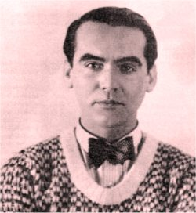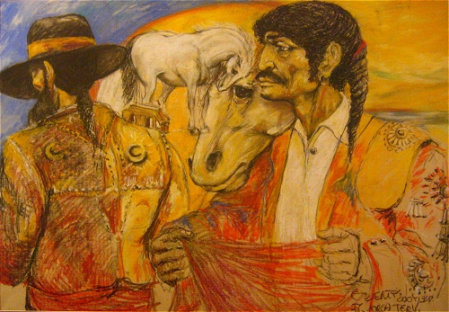  Federico Garcia Lorca “Romancero Gitano” - Parmeral
Corriente literaria:  SIglo XX  La Generación del 27  En rumbo del Vanguardismo  Vanguardismo (la vanguardia es una reacción a la crisis política e económica que produce la Primera Guerra Mundial, el triunfo del fascismo en Italia, el nazismo en Alemania, así como la Gran Depresión en 1929. | Estructura:  Poesía: Romancero Español  La forma tradicional del romance, de rima asonante y una tirada de 46 versos y distribuidos en cuatro partes o bloques, versos octosílabos, rima asonante en los pares (o-o), in media res
Personajes:  Antoñito Torres Heredia  Guardia Civil  Voz de los antepasados y compadres de Antonio | Objetivo:  Destacar la tradición legendaria de la raza gitana  El contraste entre la raza gitana y la cobardía del Camborio  La vida y circunstancia del ser oprimido en la sociedad
Tema(s):  Las sociedades en contacto  La construcción del género  Las relaciones interpersonales | Ambiente de la obra:  Andalucía, en el sur de España de los años 30 del siglo XX  Tono triste y trágico, lástima, dolor, sufrimiento
Conceptos Organizadores:  El machismo, la tradición y la ruptura  El individuo y la comunidad  Las relaciones familiares  La asimilación y la marginación  La diversidad | Resumen:  Antonio Torres Heredia, hijo y nieto de Camborios, con una vara de mimbre va a Sevilla a ver una corrida de toros el día de Nochebuena. Fue detenido por la guardia civil por robar limones.  Organización Cronológica:  - Descripción del protagonista  - Época del año  - Voz del autor sobre la cobardía del protagonista  - Arresto del gitano | Recursos audiovisuales:  www.youtube.com/watch?v=lmQAjpkdQr0  Youtube: Romancero Gitano.Prendimiento de Antonio el camborio  www.youtube.com/watch?v=Fpjmr1F5Bgg http://www.youtube.com/watch?v=fjToeTZqiN4&feature=related  (biografía de Federico García Lorca)  Canción: "Hijo de la luna" - del CD "Entre el suelo y el cielo" Mecano (España)
Temas secundarios:
Penas de un pueblo al margen de la sociedad perseguido por la autoridad
Amor, la muerte, choque entre gitano y Guardia tal como entre Romano y Cartaginés
Metonimia - "tricornios" - la guardia civil
Paralelismo - "Antonio Torres Heredia/hijo y nieto de...
Otros recursos y conexiones:
Retrato de Lorca por Salvador Dalí (Google images)
"La muerte de Antoñito de Camborio"
http://www.youtube.com/watch?v=cYREV7qUhTw
AP Spanish Literature and Culture “Quick Reference Guide” de Andrew De La Torre, Sarah Campbell, Bernie Williams

